Guía 2
Unit 1: How do you feel?/ Unidad 1: ¿Cómo te sientes?
Nombre :
Curso: Cuarto Básico _____
Contenido: Illnesses (enfermedades)- actions (acciones)
Objetivo: Relacionar enfermedades con acciones
- Vocabulary review (repaso de vocabulario)

Instructions: Complete the word cross according to the clues given.
Instrucciones: complete el crucigrama de acurdo a las pistas dadas.
Clues!
 |  |  | 2. |  |  |  | 4.
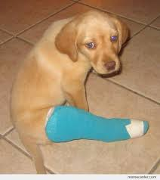
1
 | 1. |  |  |  |  | 3.
5. |  |  |  |  |  |  |  |  |  |  |  |  | 3
 |  |  |  |  |  |  |  |  |  |  |  |  | 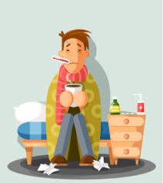
 |  |  |  |  |  |  |  |  |  |  |  |  | 5
 |  | 6. |  |  |  |  |  |  |  |  |  |  |  | 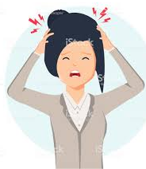
7.
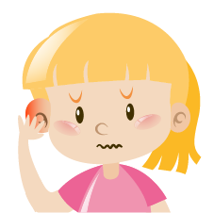
7
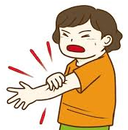
v
6
4
2

- Actions (acciones)

Instructions: write down the words from the box in the correct picture.
Instrucciones: Escribe las palabras del recuadro en la imagen correcta.
Drink Water  /drink guorer/ | Have some medicine  /jav sam medicin/ | Eat vegetables  /iit vegtabls/ | Eat fast food  /iit fast fuud/
Brush teeth  /brash tiid/ | Go to the doctor  /gou tu de doctor/ | Feel sick  /fiil sik / | Rest in bed  /rest in bed/

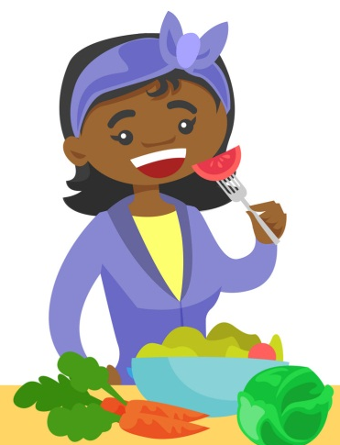  ___________________ | ___________________ | 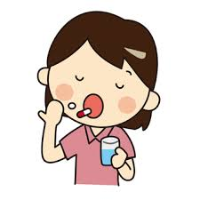  __________________ | ___________________
___________________ |  | 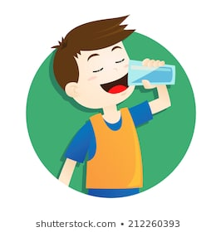  __________________ | ___________________

III. Completing sentences

Instruction: Complete with the best option according to the illnesses
Instruction: completa con la mejor opción de acuerdo a las enfermedades.
Key words:
I Yo||Have Tengo || Should debería || Shouldn´t no debería
I have a sorethroat, I have to _____________________
/ai jav e sor trou, ai jav tu/

- Brush teeth /brash tiid/
- Drink water /drink guorer/

I have a stomachache, I shouldn´t _____________
/ai jav e stomaqueik, ai shudnt /

- Brush teeth /brash tiid/
- Eat fast food /iit fast fuud/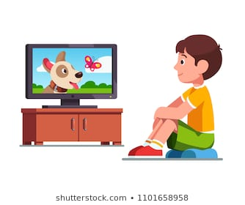

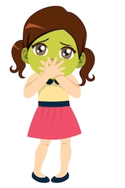
- Go to the doctor /gou tu de doctor/
- Eat fast food /iit fast fuud/

I feel sick, I have to ___________________________
/ai fiil sik, ai jav tu/
I hurt my leg, I have to _______________________
/ai jort mai leg. ai jav tu/
- Eat fast food
- Go to the doctor

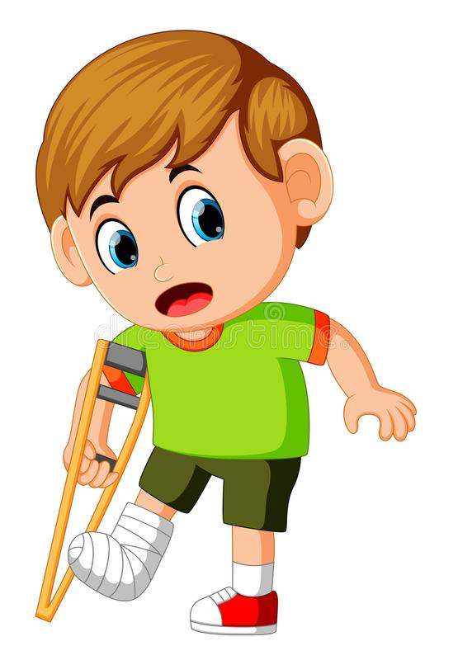
- Eat vegetables /iit vegtabls/
- Rest in bed /rest in bed/

I have a cold, I should _________________________
/ai jav a coold, ai shud/
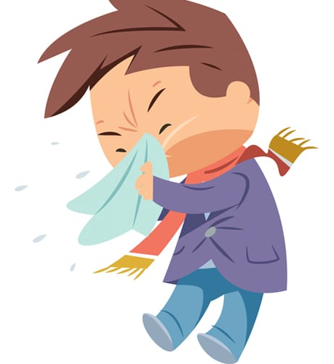
- Have some medicine /jav sam medicine/
- Brush teeth /brash tiid/

Autoevaluación: ¿Cual crees que fue tu desempeño en esta guía? Marca con un tic la alternativa que mejor te identifique.
___Muy bueno; Comprendí todo y lo pude realizar correctamente. | ___Bueno; comprendí todo, pero me costó un poco realizar la guía. | ___Regular; me esforcé para hacerlo, pero considero que lo puedo hacer mejor.

